Такие разные и такие похожие  Не всегда дети наследуют черты характера родителей, скорее, наоборот. Да и между собой братья и сестры часто бывают столь не схожи, что остается только удивляться. Даже когда у них общие мама и папа, если они растут бок о бок, ходят в одну и ту же школу, ездят вместе отдыхать, — они все равно будут совершенно разными.  Эти отличия должны отражаться на воспитании, цель которого — раскрыть индивидуальность, а не вылепить всех по единому шаблону. Именно различиям и сходствам родителей и детей будет посвящена наша сегодняшняя статья. | 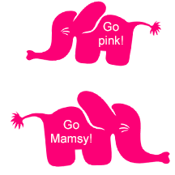
Из нее вы узнаете, как помочь детям вырасти замечательными, независимыми, уверенными в себе, свободомыслящими людьми.

Что для вас самое ценное в жизни?
Подумайте, за что вы хвалили ребенка сегодня? Попробуйте записать на листе все то хорошее, что, на ваш взгляд, вы отметили похвалой. Удачно выполненную работу по дому? Успешно сданную контрольную? Победу на спортивном соревновании? Успехи в музыкальной школе?
Это вопрос с подвохом. Конечно, заслуги отмечать необходимо. Для всех без исключения это имеет большое значение. Когда нас хвалят, мы понимаем, что наши старания не остались без внимания. Однако наиболее заслуживает похвалы то, что имеет отношение не к достижениям, а к поведению, отношению и личностным качествам.
Приведем пример. В семье, где растут две сестры, все отмечают необычайную покладистость и разумность старшей. В то время как младшая изо всех сил пытается быть хорошей, но у нее, в силу эмоциональности, не всегда получается отвечать ожиданиям окружающих. Несоответствие идеальному образу сильно расстраивает девочку, отчего ее поведение становится только хуже.
Ситуация могла бы стать трудной для родителей, если бы они вовремя не поменяли стратегию похвалы по отношению к дочерям. Младшей хорошее поведение дается тяжелее, чем старшей. И это замечательный пример, когда пряник действует намного эффективнее кнута. Девочка старается гораздо лучше, когда люди отмечают ее усилия.
Похвалой и вознаграждением вы доносите до ребенка свои жизненные приоритеты. Что поможет ему в дальнейшем выстроить свою собственную систему ценностей.
Поэтому, когда вы отмечаете высокие достижения, школьные успехи или спортивные победы, не забудьте также обратить внимание на старания, упорство, прогресс, увлеченность и честность. Подумайте, именно ваши убеждения и мерила станут базовыми для вашего ребенка.
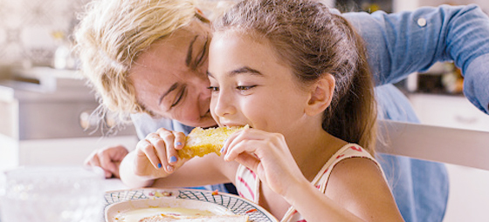

Новые знания обогащают жизнь
У любого интересующегося и любознательного человека возникает множество поводов для радости. Знания открывают для нас ранее недоступные возможности. Один из уникальных родительских бонусов — шанс учиться чему-то новому у своих детей.
Посмотрите на вашу непохожесть с сыном или дочерью не как на трудность, но как на преимущество. Вы можете обожать футбол, а ваш сын любить теннис. Или, возможно, вы внимательно следите за модными тенденциями, а вашему ребенку вполне комфортно в одних джинсах в любой обстановке.
Как на это реагировать? Очень просто — принимать всем сердцем. Не жалейте о том, что они выбирают другие пути. Радуйтесь этому. Тем более, что так вы сможете почерпнуть у них то, о чем раньше даже не задумывались.
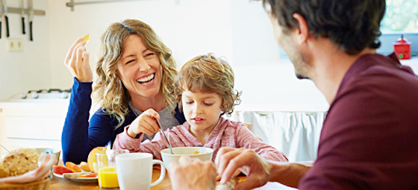

Любите наследственные черты
Не существует такого понятия, как дурные черты. Значение имеет только то, как люди воспользуются данными им природой особенностями. Совершенно не обязательно, что если ребенок напоминает вам вашего отца, мать супруга или двоюродную тетушку Марину, то в них наследственность проявятся точно таким же образом.
Бывает так, что сын или дочь берут все самое «лучшее» от родственников. «Какой тяжелый характер!» — приходит на ум.
Что же делать в таком случае? Отчет очевиден — любить! Любить ребенка бескорыстно, таким, какой он есть. Со временем вы свыкнетесь и с теми чертами, которые поначалу было трудно принять. Процесс может быть непростым, но он неизбежен.
Приведем пример. Одна девочка была невероятно упряма. Все, что было не по ней, свергалось эмоциональным натиском неимоверной силы. Когда же она выросла, то стала видным общественным деятелем. Чтобы добиться реальных результатов в политической борьбе, ей пригодилось то упрямство, которое так выматывало ее родителей в детстве.
Что же касается личной жизни, то и там все образовалось весьма успешно. Она стала очаровательной девушкой. Если сегодня вам кажется, что упрямство — дурная черта. То, как видите, это качество может стать ключевым в будущем.

Ищите сходства
Возможно, ваш ребенок будет напоминать вас буквально детально. Но есть и другие случаи, когда, глядя на сына или дочь, не видишь с собой ничего общего. Между вами как будто пропасть, и вы не представляете, что происходит в его голове.
Поведение такого ребенка для вас — настоящая загадка: как можно плакать в, казалось бы, пустяковой ситуации?! Или что интересного в пауках, они ведь ужасно противные! Трудно установить эмоциональную связь с тем, чьи реакции кажутся вам нелогичными. Не исключено, что кто-то другой придет с ним к лучшему взаимопониманию, но это лишь усугубит вашу разобщенность.
То, что вам нужно сделать, — это найти хоть что-то, что будет для вас обоих знакомым и родным. В противном случае ребенок может принять отсутствие взаимопонимания за недостаток любви.
Ищите, пока не найдете. Конечно, дети меняются, и, возможно, с возрастом схожих черт окажется больше. Но не стоит на это рассчитывать, начинайте поиски уже сегодня. Попросите своих родителей, чтобы они своим взглядом оценили ситуацию и, возможно, подсказали, в какую сторону вам двигаться.

В заключение
Невозможно предугадать, каким будет характер малыша. И нет единого верного совета, как выстроить стратегию воспитания. Невозможно применять ко всем детям одни и те же методы, из этого не получится ничего путного.
Порой бывает крайне непросто определить, какой же стимул станет наиболее эффективным в решение той или иной возникающей проблемы. Экспериментируйте, вы обязательно найдете свой уникальный путь и правильный ответ.
